CO TESTEUR

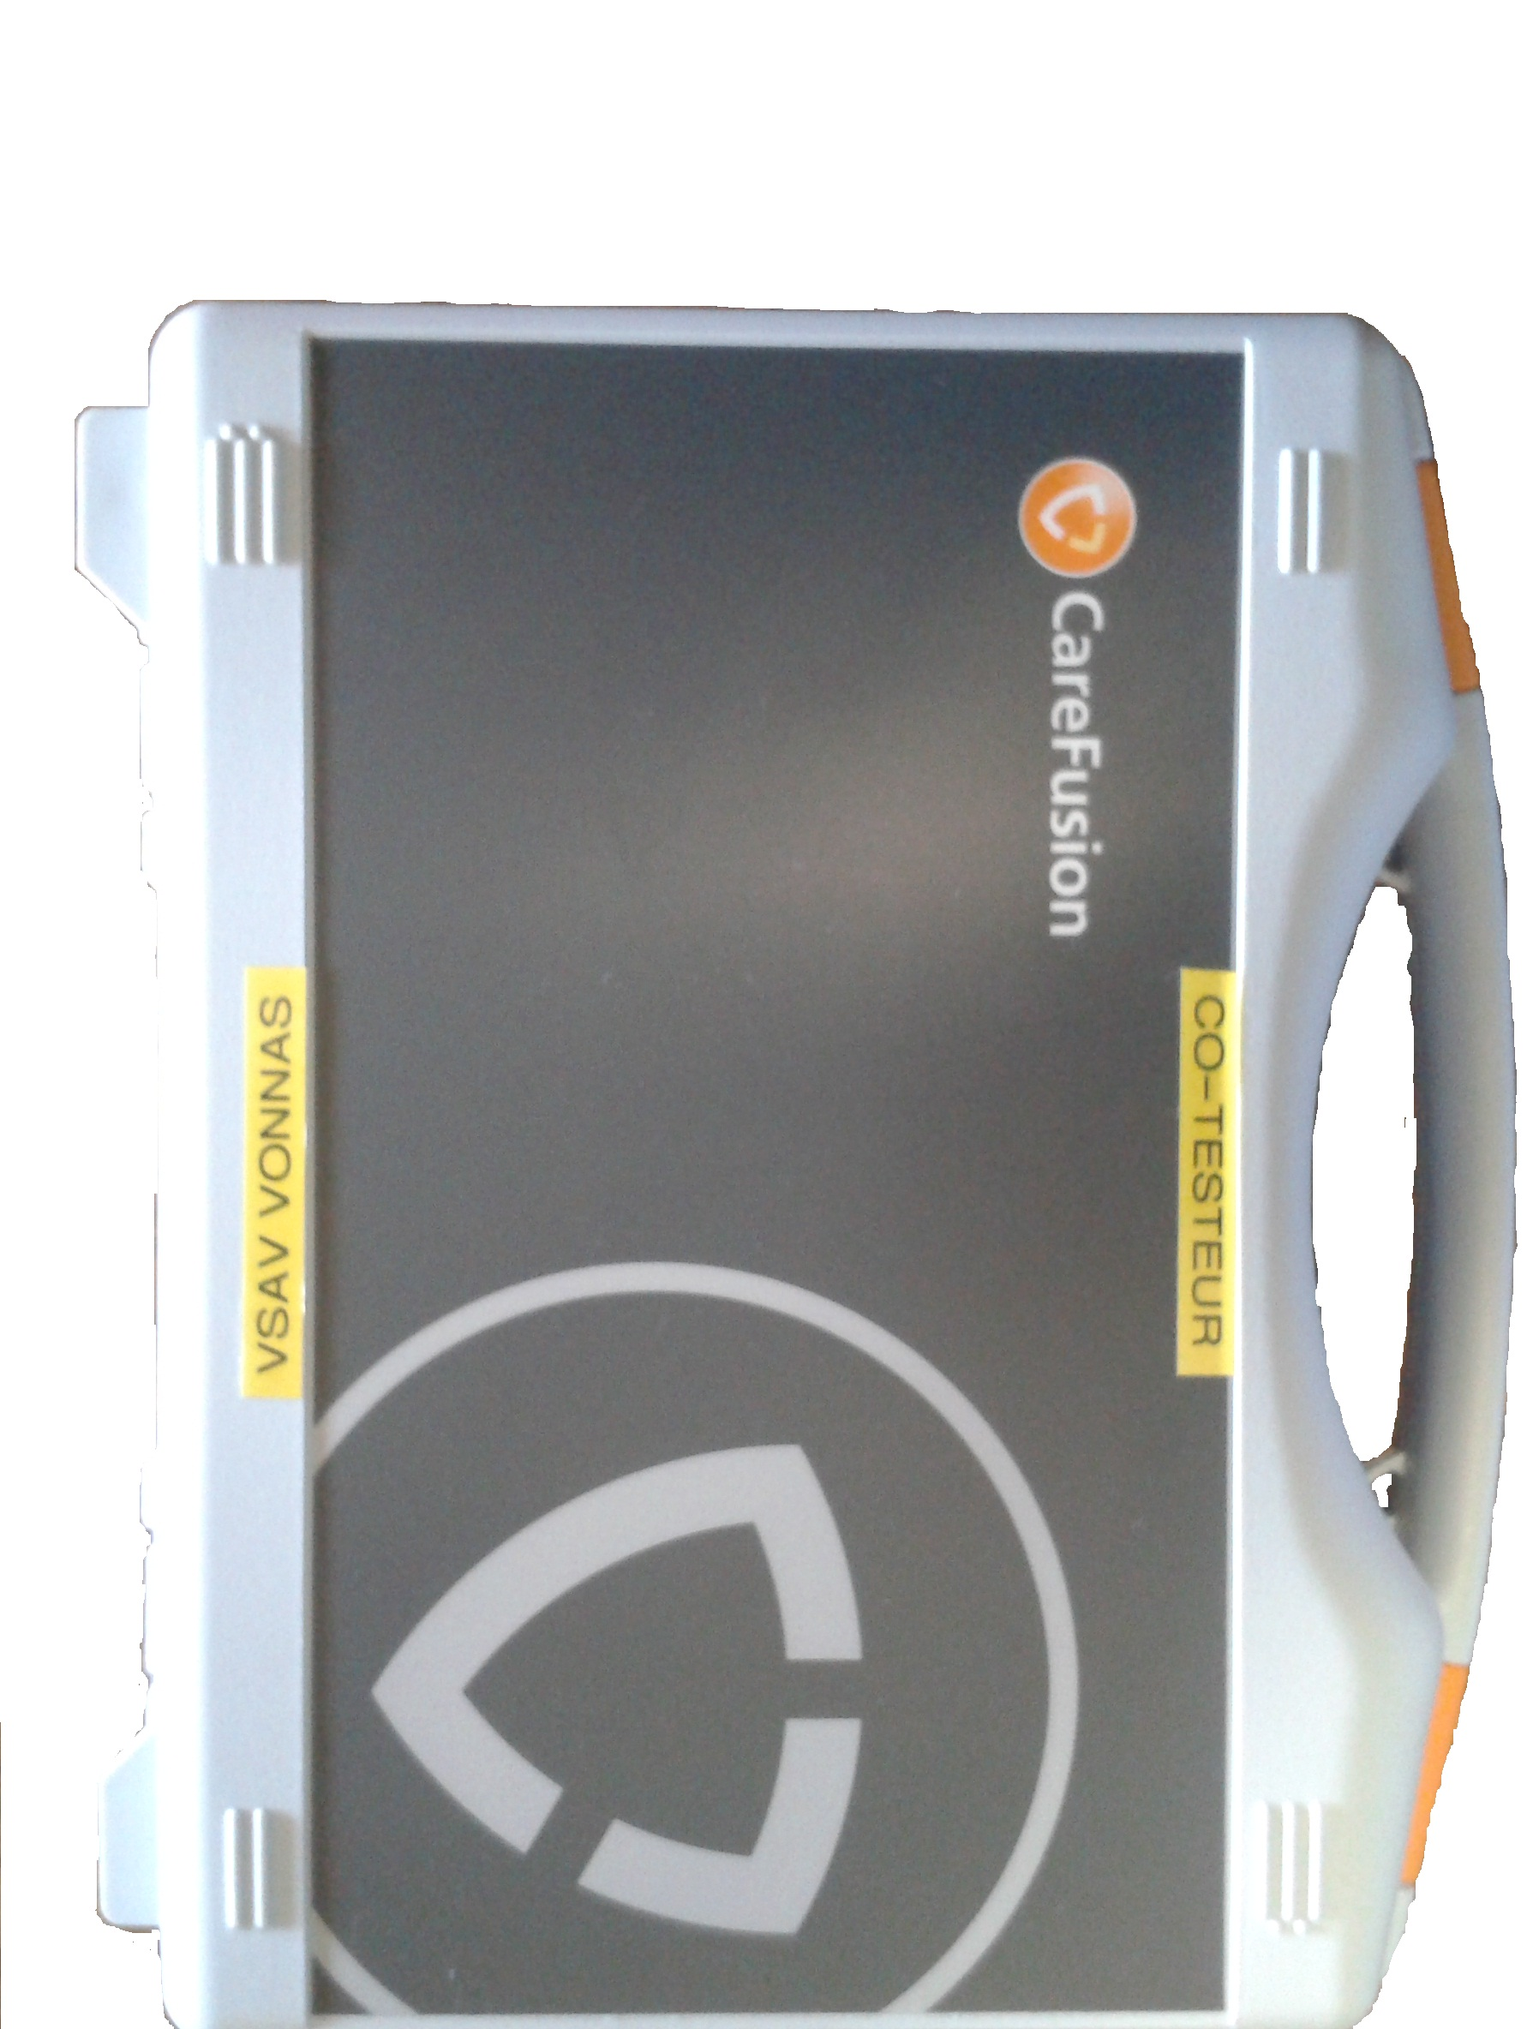

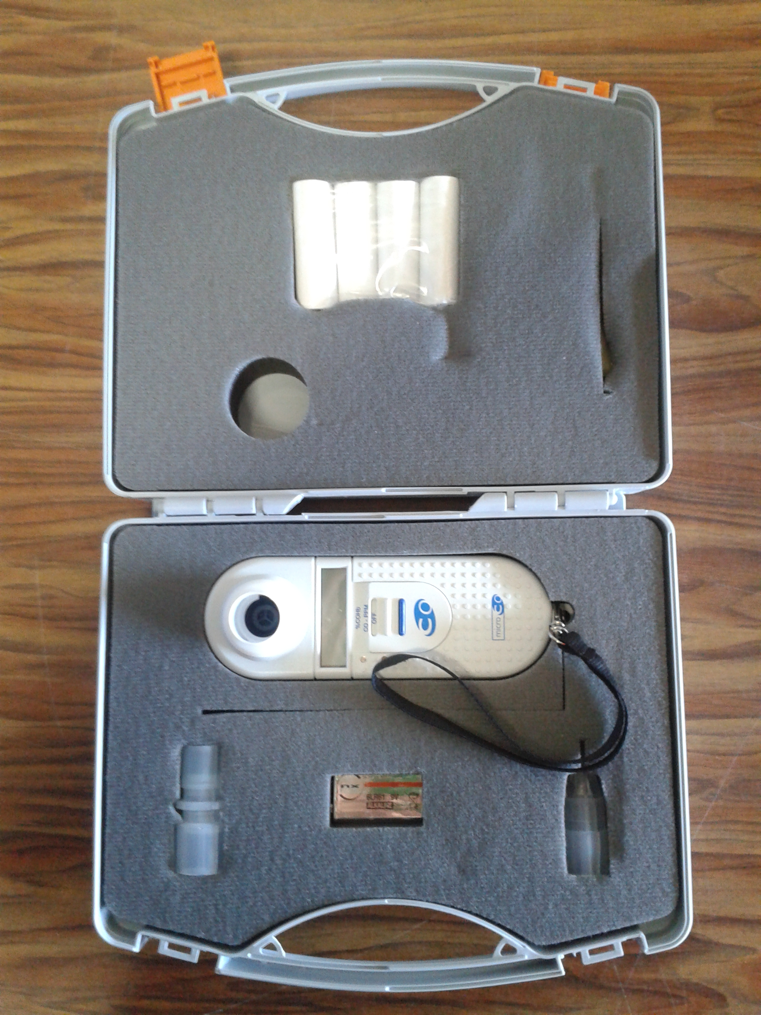
Embouts carton
Micro CO
CO Testeur
Embout Plastique avec valve
Pile

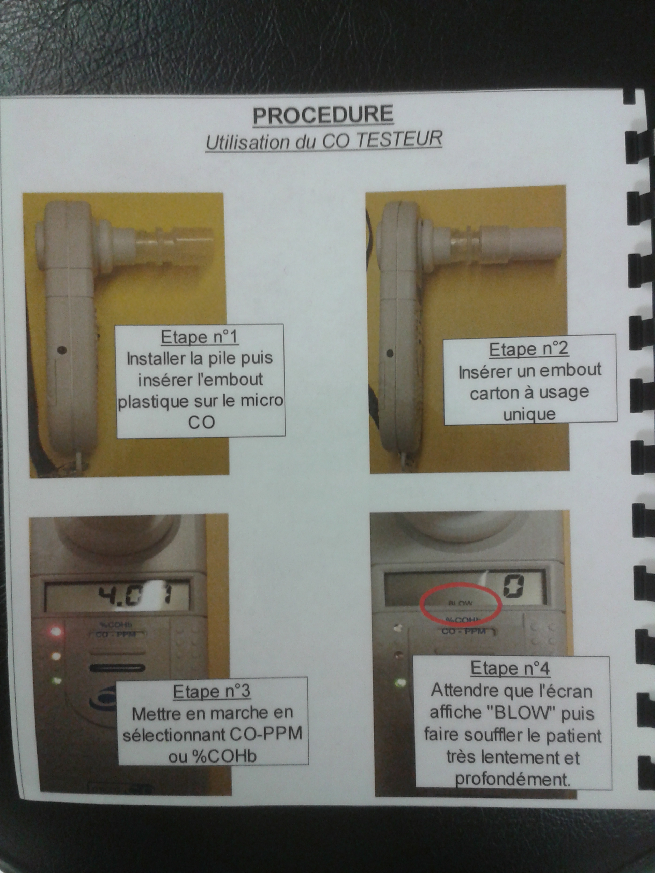

Étape n°1
Installer la pile puis insérer l'embout plastique sur le micro CO.
Étape n°2
Insérer un embout carton à usage unique.
Étape n° 3
Mettre en marche en sélectionnant CO-PPM ou %COHb.
Étape n°4
Iattendre que l'écran affiche "BLOW" puis faire souffler le patient très lentement et profondément.

ENTRE CHAQUE PATIENT
ET CHAQUE LECTURE

  - Ôter l'embout carton et l'embout plastique (piégeur)
  - Jeter l'embout carton
  - Conserver l'embout plastique (piégeur)

SI D'AUTRES MESURE SONT À RÉALISER

  - Éteindre et laisser l'appareil à l'air ambiant au moins une minute pour son rééquilibrage
  - Replacer l'embout plastique (piégeur)
  - Placer un nouvel embout carton

HYGIÈNE

  - Pour chaque test, utiliser un nouvel embout carton à usage unique
  - Laver fréquemment le piégeur (solution désinfectante puis eau courante)
  - Le CO Testeur et l'intérieur de la buse seront nettoyés sans aucun produit avec une lingette sèche.

LECTURE DES VALEURS
AFFICHEES

Stades | CO-PPM | % COHb | Conclusions | Indicateur
1 | 0 > 5 | 0 > 0,8 | tabagisme nul ou faible | Vert
2 | 6 > 10 | 1 > 1,6 | tabagisme modéré | Jaune
3 | 11 > 72 | 1,8 > 12 | tabagisme important | rouge
4 | > 72 | > 12 | Empoisonnement soupçonné | Alarme sonore + rouge

Les stades 1,2, et 3 sont données à titre indicatif. Seul le stade 4 nous concerne en intervention.
Si celui-ci atteint et que la valeur dépasse 72 ppm ou 12% de COHb, une petite alarme retentira.
L' empoisonnement au CO devra alors être envisagé et recherché.

